EAGLE alapok
2005 April 28, 12:48:00 4.11 | alapok | eagle | leírás
Ez egy EAGLE kezdőknek tutoriál, szabadon felhasználhatod, újraközölheted a forrás megjelölésével. A parancs neve NAGY betűvel van szedve a könnyebb azonosíthatóság végett. Alapvetően a Board szerkesztő részével foglalkozom ezen cikk keretein belül, mindazonáltal a funkciók egy része értelmezhető a Schematic szerkesztőre is.
EGÉR KÖZÉPSŐ gomb / GÖRGŐ : igen hasznos dolog, ezt fogod használni a legtöbbször:
1:görgetés fel/le nagyítja, iletve kicsínyiti a képet
2:lenyomva, a kepet tudod tetszőleges képernyőpozícióba rángatni
3:a gördítő sávon tekergetve lehet X, Y iranyba mozgatni a képet
EGÉR JOBB gomb: üzemmód függő, leggyakrabban a csoportos műveletek vegrehajtását teszi lehetővé (kijelölés, három ellenállás egyszerre történő mozgatása) Vezeték húzásnál a vezeték kanyarításának módját lehet vele váltogatni. Alkalmazható még fedésben lévő alkatrészek, és/vagy vezetékszakaszok kiválasztásánál.
GRID: Ez a legfontosabb!! Ez a koordináta hálót jelenti, amiben a tervet fogod készíteni. A Display és a Style kapcsolókról nem fogok szót ejteni, egyértelmű a jelentésük. A Size mező a rácspontok távolságát jelenti. A legördülő menüben a mértékegység található, a finest gomb pedig a hálószemek távolságát a legkisebbre állítja. A Multiple értékének akkor van jelentősége, ha a hálószemek megjelenítése be van kapcsolva. Ha például 12.5 mil a size és a multiple értéke 8, akkor úgy 100 milenként fogja a pöttyöket megjeleníteni, attól függetlenül, hogy 12.5 miles a raszterháló. Ha nem akarsz saját magad által generált útvesztőbe bonyolódni, akkor kialakítasz valamiféle szabályt. Egyértelmű, hogy nem mindig célravezető az 1 raszteres szerkesztési háló használata. Nagyon meg tudod szivatni magadat, ha kisebb hálóméreten helyezed el az alkatrészek egyik felét, és nagyobbon a másikat. Sose fog illeszkedni. Márpedig akkor szép a nyák, ha az alkatrészek és pályák nem úgy állnak rajta mint az ökörhugyozás. SCHEMATIC -on én speciel fél rasztert használok, (50 mil), BOARD -on ennek valahányad részét (25 mil, 12,5 mil, 6,25 mil, esetleg 3,125 mil) FINEST opciót akkor használd, ha valami meglévő méretarányos rajzhoz kell igazodni az alkatrészek elhelyezésénél (pl műszerelőlap fúrási sablonja, a kezelőgombok elhelyezkedésével)
DISPLAY: /BOARD/+/SCHEMATIC/ itt lehet ki-be kapcsolgatni azokat a rétegeket, amiket látni szeretnél. Egy-két apróság amire figyelni érdemes: Alap esetben a "tOrigins" és a "bOrigins" réteg be van kapcsolva, de ha véletlenül kikapcsoltad, akkor nem látszik az alkatrészek célkeresztje, nem tudod őket mozgatni, elforgatni, és kijelölni sem. Boardon az éppen nem használt réteg originjait érdemes kikapcsolni, hogy a csoportos műveletek alkalmával a már befejezett oldal alkatrészeit ne rántsa magával. A names és values rétegeket nyugodtan kikapcsolhatod vezetékezés közben, nem zavarnak a látványban, a sárga légkábelek úgyis jelzik, hogy mit hova kell kötni.
ROUTE: Ezt a parancsot nagyon sokszor fogod használni. Ezzel lehet az alkatrészek forrszemeit összekötni. Rengeteg paramétere van, most csak a legfontosabbakról pár szót szólok. A paramétersáv a választható rétegekkel kezdődik. Kiválaszthatod itt is, vagy ha menet közben meggondolod magad, akkor csíkhúzáskor az egér középső gombját használva is, hogy melyik rétegen fusson az adott vezeték. A kanyarodás típusát külön piktorgrammok jelzik, de a jobb egérgombbal is lehet váltogatni közöttük. A vonal vastagságát is itt lehet beállítani. A vonal paramétereinek beállítása után bal egérgombbal a kiválasztott forrszemre kattintva megkezdheted a vezetékelést. Vezetéket forrszemtől forrszemig húzhatsz, kanyarokat bal egérgomb lenyomásával rakhatsz. Ha nem akarod most végighúzni a vezetéket, dupla kattintással befejezheted ott ahol vagy, vagy ESC gomb hatására az utolsó kanyarig véglegesíti a vezetéket. Az alapszituáció az, hogy csak forrszemtől hajlandó a vonal elindulni, pedig te a vezeték felénél akartál elágazást? Semmi gond, használd a CTRL billentyűt a vonal kezdésénél, és a program engedni fog akaratodnak.
VIA: Két oldalon vezetékezett NYÁK esetében előfordul, hogy át kell térni a másik oldalra, és ezt nem sikerül huzalkivezetésű alkatrész forrszeménél. Erre találták ki a Via nevezetű opciót. Vezetékhúzáskor nyomj SHIFT-et mielőtt rögzítenéd az aktuális kanyart bal egergombbal. Ezesetben a vezeték mentén kapsz egy zöld bumszlit lyukkal a közepén, de a vezeték színe nem változik meg, tehát folytatja útját az adott rétegen. Ezt kiküszöbölendő, egered középső gombját nyomd le, és a felugró kis menüből, amiből kiválaszthatod a folytatni kivánt vezeték rétegét. Ha csak TOP és BOTTOM réteg van definiálva, akkor szimplán, menü nélkül vált a kettő között.
MIRROR /BOARD/+/SCHEMATIC/ abban az esetben, amikor kétoldalas NYÁK-ot tervezel, hasznos lehet, ha a forrasztás oldal felöli felületet is ki tudod használni, például SMD alkatrészek tárolására. Használd a MIRROR parancsot, kattints az alkatrész szálkeresztjére, és az SMD ellenállás esetén az eredetileg piros szinű forrszem kékre vált, átkerült az ellenkező oldalra. Csoportos tükrözésnél figyelj, hogy csak a szükséges alkatrészeket tükrözd, különben kellemetlen meglepetésekben lehet részed.
RATSNEST /BOARD/ ezt a gombot sűrűn fogod nyomkodni, ez frissíti a két művelet közötti változást. Például elmozgatsz jónéhány alkatrészt, megnyomod, és újrarajzolja a légkábeleket, az esetek többségében átláthatóbb lesz, ha nem, akkor valamit en rontottam el::))
AUTOROUTE /BOARD/ keztednek felejtsd el. Nagyon buta, es egyszerűbb paneleket is túlbonyolít, továbbá alkatrészeket sem pakolja odébb, ha nem fér el a vezetekkel...
RIPUP /BOARD/ Bevezetékezett részeket lehet vele visszabontani. ha az EAGLE nem tudja eldönteni, hogy melyik vezetéket akarod felszakítani, akkor kivilágosítja, hogy ő melyikre gondolt, ha nem egyezik akkor jobb gombbal valogathatsz, amíg a kívánt vezeték szakaszhoz jutsz, katt rá, és felszakad, mint a régi seb. A helyén egy sárga légkábel lesz, amire ha még egyszer a ripup parancsot alkalmazod, a teljes vezetéket feltépi (forrszemtől forrszemig, akár teljes tápfeszvonalakat is::)) Felszakítás parancsot kiadhatsz csoportokra is, ehhez jelolj ki néhány vezetékszakaszt, majd alkalmazd a parancsot a JOBB egérgombbal.
INVOKE /SCHEMATIC/ paranccsal lehet még jó trükköket produkálni: alapesetben a digitális IC-k (kapuk) tápfeszültsége az alkatrészadatbázisban VCC és VSS ként szerepel. Ha az áramkörben ilyen SUPPLY pontokat definialsz, akkor nincs semmi baj. DE ha GND és +5V tápfesz jelölést alkalmaztál, az IC-k nem kapnak tápot, ugyanis az EAGLE intelligens annyira, hogy ha VSS és VCC-t hasznalsz, akkor az összes IC tápfeszlábát automatikusan beköti, de ha GND-t hasznalsz, akkor nem. Namost az INVOKE parancs a rejtve maradt tapfeszlabakat (es a nem használt kapukat) jeleniti meg, hogy az eltérő tapfeszültségekre rá tudd kötni az IC-ket
ERC + DRC: ha úgy ítéled meg, hogy elkészült a nagy mű, legyen az kapcsolási rajz, vagy NYÁK rajz, célszerű lefuttatni az ERC ellenörző algoritmust. Ez kidobja egy *.ERC fileba, hogy milyen kötési hibákat vétettél, a koordinátáival együtt. A DRC a NYÁK tervet ellenőrzi, a beállított gyártási értékeknek megfelelően (általános felhasználás esetén megfelel az alapbeállítás). Ellenőrzi, hogy megvannak-e a technológiai távolságok, nincs-e zárlat, illetőleg gyártható-e az adott vezeték vastagság. mindezeket a hibákat fehéren bekeretezve, megmutatja a monitor kozepén.

EAGLE gerber fájlok
2005 October 18, 19:17:00 4.11 | cad | eagle | gerber | gyártás | leírás
Sokszor előfordul, hogy egy terv olyannyira letisztázódik, hogy sorozatgyártásba kerül. Ma a késztermék előtti utolsó fázist, a GERBER fájlok készítését ismertetem.
Nem bonyolult, csak egy kissé összetett. Alaphelyzet: meg van nyitva a Board és a Schematic. Úgy gondolod, hogy kész? Ha igen, akkor érdemes egy DRC-t lefuttatni, mielőtt bármihez kezdesz. A DRC (Design Rule Check) ellenőrzi a NYÁK tervet, a beállított paramétereknek megfelelően, továbbá megnézi, nincs-e rövidzár valahol. A DRC-t illik a kiszemelt gyártó specifikációinak megfelelően beállítani, gondolok itt a vezető/szigetelő távolságra, illetve a NYÁK szélétől mért minimális távolság, ahol sem vezető, sem forrszem nem helyezkedhet el! Általában az alapbeállítás megfelelő, de azért nem árt ellenőrizni a gyártó oldalán megadott paraméterek vannak-e beállítva a DRC-ben. Feltételezem lefutott a DRC, az esetleges hibákat kijavítottad, most már tökéletes a NYÁK-terv gyártási szempontból.
Gyakorlati jótanács, hogy saját logót, - amit .BMP fájlból lehet importálni - a DRC lefuttatása után célszerű belerkani a tervbe, mert az általában olyan méretű kockákból áll, amire a DRC azt mondja, hogy lehetetlen legyártani. Ez azért lényeges, mert egy kis logó is több tízezer képkockából áll, a DRC pedig alapesetben 50 hiba után leáll. Így egy-egy esetlegesen feltáratlan hiba benne maradhat a tervben. Nem utolsó szempont az sem, hogy a logó újrarajzolása nagyon erőforrás igényes, ami a tervezési szakaszban csak az időt húzza.
Még egy észrevétel, persze jókor szólok, mikor már kész a nyákterved. Arról van szó, hogy amikor elviszed a gyárba az elkészült fájlokat, akkor majd szentségelnek a 8 szögletű forrszemek miatt, amit az EAGLE nem tud normálisan kiszámolni. A DRC Shapes fülén ezt a problémát egyébként ki lehet küszöbölni. A Pads shape mező Top és Bottom legördülő menüjéből a Round vagy Square opciót kiválasztva, felülbírálja a library alap forrszem formáját.
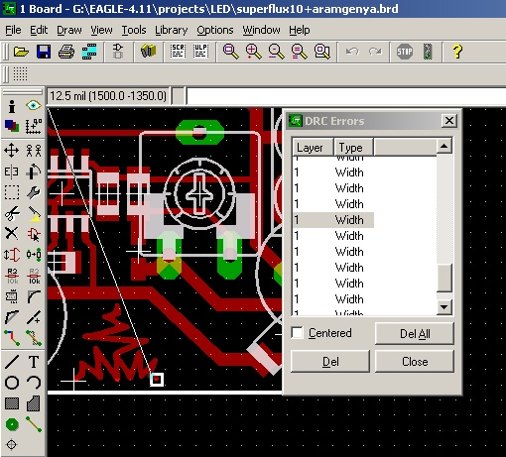
Most le kell futtatnod egy ULP-t (User Language Program), ami összeszámolja hány furat van összesen, és azok milyen átmérővel rendelkeznek. Az eredményt hívjuk rack fájlnak. Ezt az ULP-t DRILLCFG.ULP-nek hívják. Felül az ULP ikonra kattintva jön elő egy fájlmegnyitó ablak, ott lesz valahol a D betűnél. Meg fogja kérdezni, hogy milyen mértékegységben kívánod az eredményt. Nem nagy kunszt, amit a gyártó elfogad, általában jó nekik a mm. OK, majd az eredményt megjeleníti, és az OK ra kattintva el is lehet menteni. Olyan helyre célszerű, ahol megtalálod, mert ebből fog a gerber generáló is dolgozni, meg a gyárban ez alapján rakosgatjak be a gépbe a fúróhegyeket. A fúró értékeket kerekítheted is, bár a gépet beállító szakmunkás úgyis csak olyan méretű fúrót tud belerakni, ami az adott mérethez a legközelebb áll.
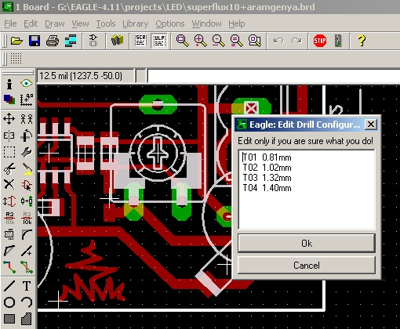
Na most jön a CAM processor. Felül a kis türkizkék ikon. Egyszerű egyoldalas panelt készítünk, lőtstop lakkal, pozíció rajzot most nem rakunk rá, de ha kell, akkor ezen műveletsorok ismétlésével, és a megfelelő paraméterek beállításával azt is bele tudod majd kombinálni. Szóval nyitva a CAM processor, elkészült a RACK fájl. Alapesetben egy fül van, a Job mező Section beviteli mezőjében egy * -al. Alul van egy ADD gomb, ezt kétszer meg kell nyomni. Így lett három füled. Tetszés szerint el lehet őket nevezni, a Section mező átírásával. Célszerű BottomVezeto, BottomLotStop, Furo nevekkel illetni. Na ez megvan. Output Device legyen GERBER_RS274X a BottomVezeto, és a BottomLotStop -nál. (ha kétoldalas, vagy van pozíció szita, akkor azok is legyenek GERBER_RS274X típusúak) Általában ezt a szabványt eszik a hazai NYÁK-gyártók gépei, de előfordulhat más is. Mindenképpen megkíméled magad sok sok szivornyától, ha megnézed a kiszemelt gyártó weboldalát, vagy felhívod őket telefon. Furo: ez a legtöbb esetben EXCELLON. Ha meg nem, akkor úgyis szólnak, hogy miben kellett volna generálnod. Na itt vagy a Furo nevű fülön, a Rack gombra kattintva megadod neki, az előbb generált fájl útvonalat, valami ilyesmit "
C:/EAGLE-4.11/projects/Gorgos/gerber/furorack.drl
" Aztán alatta a File gombra kattintva megadod neki a kimeneti fájl nevét, és útvonalát, valami ilyesmi lesz: "
C:/EAGLE-4.11/projects/Gorgos/gerber/furofile.exc
" Jobb oldalon láthatóak a rétegek, amiből itt csak a 44Drills és a 45Holes legyen kijelölve, semmi más. Most vissza a BottomVezeto fülre, és azt is állítsd be hasonlóképpen "
C:/EAGLE-4.11/projects/Gorgos/gerber/bvez.ger
", jobb oldalon pedig a 16Bottom, 17Pads, 18Vias, 20Dimension legyen kijelölve. BottomLotStop: Értelemszerűen elnevezve, például "
C:/EAGLE-4.11/projects/Gorgos/gerber/blotstp.ger
", aztán jobb oldalon a 20Dimension, és a 30bStop legyen kijelölve...
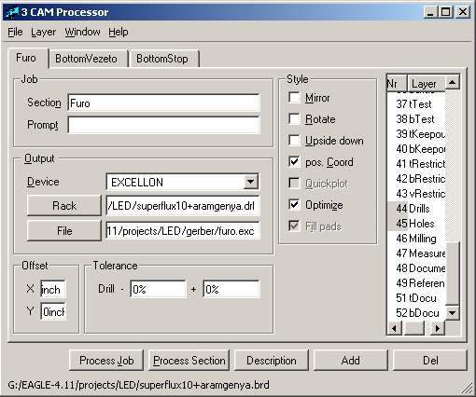
Utolsó ellenőrzés, mindegyiket átnézni, hogy jó rétegek legyenek kijelölve. Ha kész, mehet a Process Job, ami szépen elkezdi a számolást. Ez eltarthat egy ideig, attól függően, hogy mekkora a panel, mennyi vezetősáv, mennyi furat van rajta. Ha kész, akkor megkapod a gerber fájlokat "bvez.ger, blotstp.ger, furofile.exc" néven, vagy ahogy elnevezted őket. A *.GPI fájlok appertúrafájlok, információt tartalmaznak a gerber fájlokról. Nem ártasz vele a gyártónak ha mellékeled ezeket a fájlokat is. Jó esetben ilyen, vagy hasonló nevük van: "bvez.gpi, blotstp.gpi, furofile.dri" Ne felejtsd el a Fúró Rack fájlt se, különben nem fogják tudni, melyik furat mekkora fúróval fúrják ki! Aztán célszerú egy szöveges fájlba leírni, hogy melyik fájl mit tartalmaz, mert nem biztos, hogy teljesen egyértelmű a nyákgyári melósnak.
Most már csak várni kell. Úgyis az összeszerelésnél derül majd ki, mit felejtettél le a tervről. ::))
KAMA3 ™

Alkatrész tervezése EAGLE-ben
2005 June 25, 15:19:00 4.11 | alkatrész | eagle | leírás | szimbólum | tervezés | tok
Egyszer gondoltam egy merészet, és ennek a nem túl egyszerű művelet leírásának is nekiveselkedtem. Ez egy átdolgozott kiadás lesz, melyben képek is segítik a megértést. De ha ez sem lenne elég, nyugodtan kommentelj.
Kezdjük az elején. EAGLE Control Panel ablakában megkeresed a "Libraries" könyvtárat. Ez tartalmazza az alkatrész adatbázisokat, rengeteg .LBR re vegződő fájlt. Mellettük zöld pötty látható, ami azt jelenti, hogy aktív állapotban van, tehát tudod őket használni(A SCHEMATIC add parancsára, megtalálod a listában). Javaslom, hogy a következő úton indulj el. File menü, New menüpont, utánna Library.
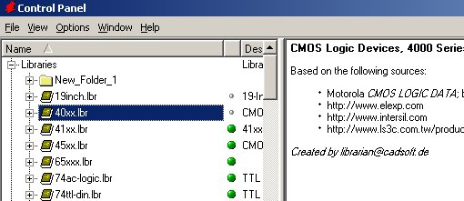
Ekkor előjön egy új szerkesztő ablak. A felső gombsorból a 4. 5. 6. gomb az ami fontos most számodra. A 4. Device nevet viseli, az 5. a Package, a 6. meg a Symbol.
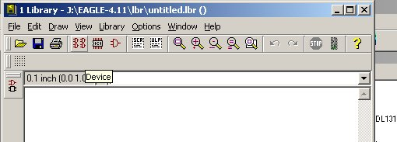
A bal oldalsó megszokott eszközsáv még üres, de hamarosan megtelik funkcióval
Kezdjük a Symbol-al. Ha rákattintasz, előjön egy picike ablak, 5 gombbal, egy listamezővel, meg egy New nevezetű szövegbeadó sorral. Na ide be kell irni a szimbólum nevét, esetedben legyen mondjuk PIC12C508, majd OK, utánna megkérdezi, hogy tényleg létrehozza-e. Tényleg.
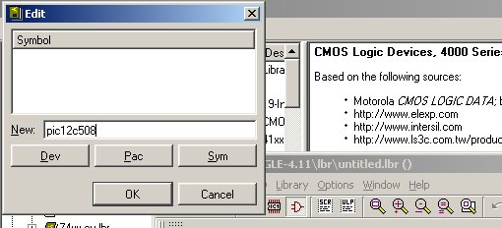
Ha jól csináltad, kaptál egy fehér alapon szürke raszterhálót. Legtöbbször a Wire és a Pin nevű gombokat fogod nyomogatni, ez utóbbi van jobb oldalon, legalul, egyedül, sötétpirosan... Rákattintva megjelenik felül a hozzá tartozó paraméterező gombsor, ahol ki lehet választani az irányát, a hosszát, legyen rajta névcimke, vagy ne, illetve a típusát(Direction).
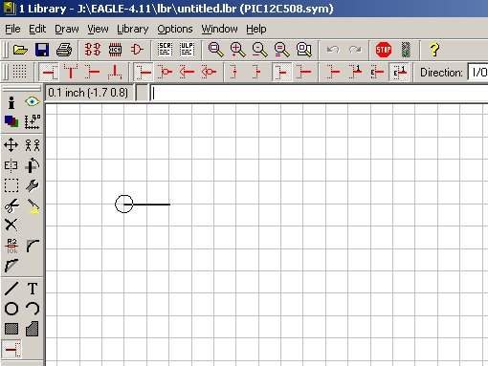
Ez utóbbit célszerű pontosan megadni, sőt ha jót akarsz, akkor a névcímkés verziót választod. Lepakolod a kivezetéseket, ahogyan gondolod, hogy jó lesz, és utánna elnevezed őket (Name gomb), hogy ne ilyen ronda P$1 típusú legyen. Ezután a Wire paranccsal rajzolsz neki valami kultúrált szimbólumot, vagy dobozt. Lényeg az, hogy hasonlítson az általánosan használt alkatrész áramköri rajzjeléhez.
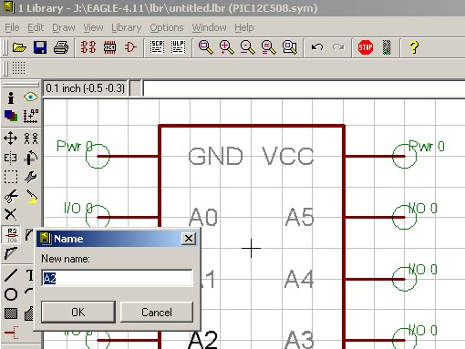
Na ez kész is van. Elmented, biztos ami Fokker, és mész tovább a Package gombra. Itt előjön az ismerős ablak, az 5 gombbal. Beirod a New sorba, PIC12C508_SO8, ez lesz a tok rajzolata, amit a BOARD-on fogsz látni. OK, és megint OK.
Nem sokban különbözik az előzőtől, szürke a háló itt is, csak a háttér fekete, meg két gombbal több van mint az előbb. Igen, pont azokat fogod használni, Pad, Smd, Hole. Attól függően, hogy az alkatrész huzalkivezetéses, vagy SMD, kiválasztod a szükséges forrszem típusát. Ha van egy kis szerencséd, akkor az alkatrész lábtávolsága raszter méretű (2,54 mm), ha nem akkor az szívás.
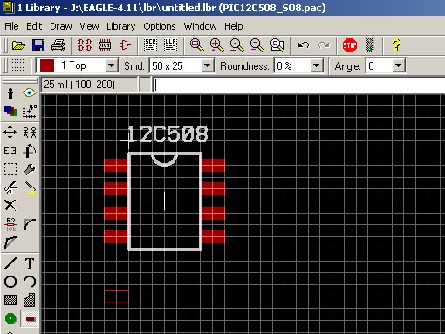
Én mégis ez utóbbit magyarázom el, feltételezve, hogy ha a könnyebbik eset áll fent, végre tudod hajtani azt is.
Szóval fogj egy tolómérőt, és mérd meg az alkatrész lábtávolságait, szélességét, hosszát, mindent (magassága nem kell::)). Ezt vázold fel egy ív papírra, onnan könnyebb bemásolni az egészet.(Vagy letöltöd az adatlapját, amiben ha benne van a fizikai mérete, még méricskélned sem kell) Ha lemérted a lábtávolságot, célszerű a raszterhálót ezen érték felére állítani, különben nem tudod pontosan elhelyezni a forrszemeket. Elég sunyin beleolvad a felső gombsor szürke hátterébe egy pontokból álló kis gomb, amit Grid-nek neveznek.(az alapokban volt róla szó) Itten a mértékegységet mm-re állíthatod, a Size-t meg mondjuk 0.1 re, ekkor tizedmilliméterenként tudsz lépkedni a hálón. Szerintem ez bőven elég. Berajzolod a forrszemeket, elnevezed őket, ÜGYELVE, hogy a fehér színű szálkereszt lehetőleg pont középre essen, ugyanis a BOARD-on ez lesz az alkatrész tOrigin-je, ennél fogva tudod mozgatni, elforgatni, tükrözni, satöbbi. (és az meg nem szép, ha ez az alkatrésztől balra, 20 centire foglal helyet) Ha huzalkivezetéses az alkatrész, figyelj oda, hogy megfelelő átmérőjű furatot csinálj neki, mérd le azt is, és legalább egy tizeddel nagyobbat adj neki, de mehet kettő is. Rajzold meg az alkatrész felülnézeti vetületi képét is, legalább egy négyzetet vagy kört, hogy tudd, milyen közel rakhatsz mellé más alkatrészeket.
Ha úgy gondolod, hogy kész, nyomtasd ki, a papírt rakd rá egy darab hungarocellre, és szúrd bele az alkatrészt a papírba, úgy, hogy legalább egy forrszemen a huzalkivezetés biztosan középen menjen át... majd húzd ki, és nézd meg a többit, hogy jó helyen döfte-e át a papírt. Ha nem, változtass rajta, amíg jónak nem ítéled.
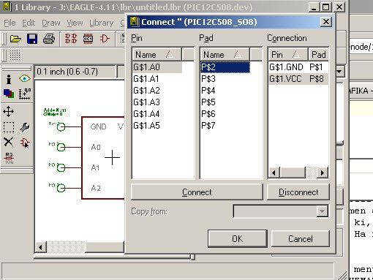
Ha jónak ítélted az eredményt, mentsd el, és nyomj a Device gombra. Ott ugyanúgy mintha SCHEMATIC-ban lennél, add hozzá az Add gombbal a szimbólumot a bal felső fehér területhez. Ha sikerült, ennek is adj nevet. Most jön a Package beillesztése, a New gomb segítségével. Most már csak össze kell kötni a szimbólum kivezetéseit a Package kivezetéseivel a Connect gomb segítségével. Ha precizen elneveztél mindent, akkor ez a művelet nem okozhat gondot, egyértelműen az 1-es Pin-hez az 1-es Pad kötődik. OK, majd még a Prefix gombra kattintva lehet még egy nevet adni, ez fog megjelenni a "Part:"kezdetű sorban, ha a Schematicban az info paranccsal megnézed az alkatrészt.
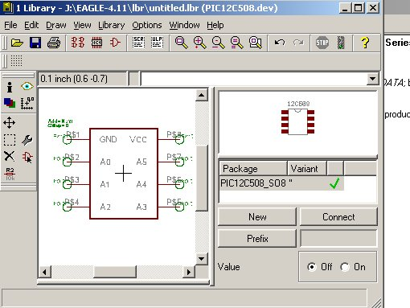
Ha idáig, a szerkesztési folyamat alatt nem használtad a mentés gombot, akkor most tedd meg. Ezáltal létrejön a tényleges saját alkatrész adatbázis fájlod. Ehhez később hozzáadhatsz más alkatrészeket, vagy ugyanahhoz az alkatrészhez más típusú tokozást is rajzolhatsz. Gyakorlatilag kész is vagy. DE mielőtt még használni tudnád, Updatelni kell az adott Library-t (jobb klikk a fájl nevén!), és aktiválni, (szintén jobb klikk, és Use menüpont.)
Jó alkotást!
KAMA3 ™
» hozzászólás
Az űrlap teteje

Hozzászólás megjelenítési lehetőségek
A választott hozzászólás megjelenítési mód a „Beállítás” gombbal rögzíthető.
Az űrlap alja

Nagyon tetszik az írásod,
User (nem ellenőrzött), 2009, január 12 - 20:42
Nagyon tetszik az írásod, máshonnan szerintem nem is lehetne megtudni ezeket a műveleteket. Egy kérdésem lenne hogy importálod a saját logót a nyáktervbe, mert sehol sem találtam erre megoldást.
Előre is köszönöm
» válasz

az ULP-k között keresgess,
KAMA3, 2009, január 13 - 22:03
az ULP-k között keresgess, úgy hívják, hogy: import-bmp.ulp
nem bonyolult, de asszem írok erre egy külön post, mert megérdemli
» válasz

Jó írás. Saját
toreki (nem ellenőrzött), 2010, szeptember 20 - 10:54
Jó írás. Saját tapasztalatok és fórumokban olvasott kérdések alapján amit még érdemes belerakni, hogy teljes legyen:
- symbol-ban ne változtass a griden, mert utána a sémában ha default gridet használsz nem tudsz majd vezetéket kötni a lábakhoz
- package-ban a 0,1mm helyett jobb lenne a 0,05 inch, ha az alkatrész nem mm alapú (néhány csatlakozó mm-es, na meg az orosz IC-k 2,5 mm-es osztásúak). Különben a tényleges lábhoz képest elcsúszik a furat vagy az smd forrszem. A tok megrajzolásához használhatod az alterantív grid-et (ALT gomb), vagy a vezeték tulajdonságaiban utólag megadhatod pontosan a két végpontját.
- hiányzik, hogyan lehet másik lib-ből átmásolni már meglevő dolgokat (cut/paste)
- hiányzik, hogy rejtett táplábakat hogyan lehet készíteni/használni
- az alkatrészeket felülnézetből (top view) rajzoljuk. Néhány doksi viszont alulnézetben (bottom view) adja meg a méreteket. Ha így rajzoljuk le, akkor utána hajtogathatjuk át az IC lábait, hogy fejjel lefele szereljük be, más alkatrészeknél pedig lehet, hogy a tokozás nem fog elférni a panelon (én egy SSR-el jártam így, a lábak nem a tokozás közepén voltak, és a kész panelban rálógott a többi alkatrészre).
» válasz

még egy dolog kimaradt: - a
toreki (nem ellenőrzött), 2010, szeptember 20 - 11:01
még egy dolog kimaradt:
- a tokot a 21-es rétegen (tPlace) kell megrajzolni (ez az alapértelmezés). Ha vezetéket rajzolsz a Dimension rétegre, akkor ott nem fog tudni huzalozni. Ha a lábak a kereten belül vannak (SSR, relé) akkor az autorute nem fog semmit összekötni. Ha meg kívül vannak, akkor az IC alatt nem fog vezetékelni (erre van más megoldás, pl utólag poligont rajzolni a dimension rétegre).
» válasz

Szia! Először is
KAMA3, 2010, szeptember 20 - 15:17
Szia!
Először is köszönöm a kiegészítéseket, tényleg nincs benne a Cut/Paste ami azért elég sűrűn előfordul. Viszont azt nem értem, hogy a Dimension réteg hogy kerül az alkatrészrajz közelébe? Azt kizárólag a boardon használjuk a NYÁK méretének és külalakjának meghatározására. Alkatrésztokot valóban a t/bPlace réteggel kell rajzolni. Azt hiszem ez is egyértelműsítésre szorul a cikkben. Ha olyan speciális a tok, hogy bizonyos része átnyúlik a nyák síkján, ahhoz kontúrmarásra lehet szükségünk. Azt a Mill réteggel hozzuk létre a boardon. Szerintem erről is írok majd egy külön bejegyzést.
» válasz

Trükkök I.
2005 April 28, 12:50:00 4.11 | eagle | földfólia | keret | leírás | polygon
Ebben a részben két témát járok körül, a földfólia kialakítást, és a kereteket
Mit tegyek, ha nem tetszik a keret, vagy másikat akarok?
Amikor először átváltasz SCHEMATIC-ról BOARD-ra, akkor szépen sorban egymás alá, mellé lepakolgatja az alkatrészeket egy fehér keret mellé. Ezt ki tudod törölni és újat rajzolni, ha zavar. Vagy move paranccsal szétnyújtani, összezsugorítani akkorára amekkorára akarod. Újrarajzolni úgy tudod, hogy a wire gombra kattintasz (T betü mellett balra),
- beállítod a réteget a fenti paraméterezősávon, DIMENSION-ra (lehet BOTTOM vagy TOP is, akár, de az csak azon a rétegen fog látszódni.)
- és a vonalvastagságot, (én 0 és 10 mil-t használok általában)
És mehet is a körberajzolás.
Földfóliát! De hogyan?
Neked a polygon parancsra van szükséged. Az ilyen nevű gombra kattintva tudsz húzni egy kiegészítő keret, de mielőtt elkezdesz rajzolni vele, célszerű beállítani néhány paraméterét.
- (ISOLATE: 16 mil) -hogy mennyire távolodjon el a többi vezetéktől,
- (THERMALS: ON) -hogy a földpontoknál a forrasztást segítendő könnyítéseket rakjon a forrszemek köré,
- (TOP - BOTTOM) -hogy melyik rétegen legyen a fólia
Ha megvan, rajzold körbe a panelt, vagy a szükséges alkatrészeket tartalmazó területet. Kapsz egy piros, vagy kék keretet, amit ratsnest paranccsal tudsz aktiválni (újrarajzolja a teljes képet). Most pedig, a name parancs segítségével nevezd el a keretet GND-nek, vagy VSS-nek, vagy aminek a SCHEMATIC-on hívod. ratsnest gomb után szépen hozzáragad a földfólia az összes olyan alkatrészlábhoz, ami a földre van kötve.
KAMA3 ™

